МИНИСТЕРСТВО ОБРАЗОВАНИЯ РЕСПУБЛИКИ БЕЛАРУСЬ

Учреждение образования «БЕЛОРУССКИЙ ГОСУДАРСТВЕННЫЙ

ТЕХНОЛОГИЧЕСКИЙ УНИВЕРСИТЕТ»

Факультет Информационных Технологий

Кафедра Программной инженерии

Специальность 6-05-0612-01 «Программная инженерия»

Направление специальности 6-05-0612-01 «Программная инженерия»

**ПОЯСНИТЕЛЬНАЯ ЗАПИСКА**

**КУРСОВОГО ПРОЕКТА:**

по дисциплине «Объектно-ориентированное программирование»

Тема Программное средство «Магазин по продаже дизайнерской одежды»

Исполнитель

студент 2 курса группы 10 Гулецкий Прохор Олегович

(Ф.И.О.)

Руководитель работы асс. Мущук Артур Николаевич

(учен. степень, звание, должность, подпись, Ф.И.О.)

Курсовой проект защищен с оценкой

Председатель Мущук А.Н.

(подпись)

Минск 2025

**Оглавление**

ВВЕДЕНИЕ 3

1 Аналитический обзор литературы и формирование требований 4

**1.1 Анализ прототипов 4**

**1.1.1 Balenciaga 4**

1.1.2 Maison Margiela 5

1.1.3 Rick Owens 5

**1.2 Требования к проекту 6**

**1.3 Выводы к разделу 7**

# **ВВЕДЕНИЕ**

Современный рынок одежды предлагает огромное разнообразие стилей и направлений, но особое место занимает дизайнерская одежда, которая сочетает в себе уникальный дизайн, высокое качество материалов и эксклюзивность. Покупка дизайнерских вещей раньше требовала посещения бутиков или специализированных магазинов, однако с развитием цифровых технологий приобрести такие товары можно онлайн, не выходя из дома, в любое удобное время.

Программное средство «Магазин дизайнерской одежды» — это веб-приложение, которое позволяет пользователям удобно и быстро выбирать, заказывать и оплачивать эксклюзивные предметы гардероба от известных брендов и независимых дизайнеров.

Целью курсового проекта стоит разработка программного средства позволяющее пользователям:

* Просмотр и поиск товара;
* применение фильтров поиска;
* оформление заказа;
* оставление отзывов и рейтингов о товаре;

Так же будет реализована сторона администратора:

* добавление, удаление, редактирование пользователей;
* изменение статуса заказа;
* Управление правами пользователей;

1. **Аналитический обзор литературы и формирование требований**
2. **Анализ прототипов**

Были проанализированы цели и задачи, поставленные в данном курсовом проекте, а также рассмотрены аналогичные примеры их решений. На основании анализа всех достоинств и недостатков данных альтернативных решений были сформулированы требования к данному программному средству.

1. **Balenciaga**

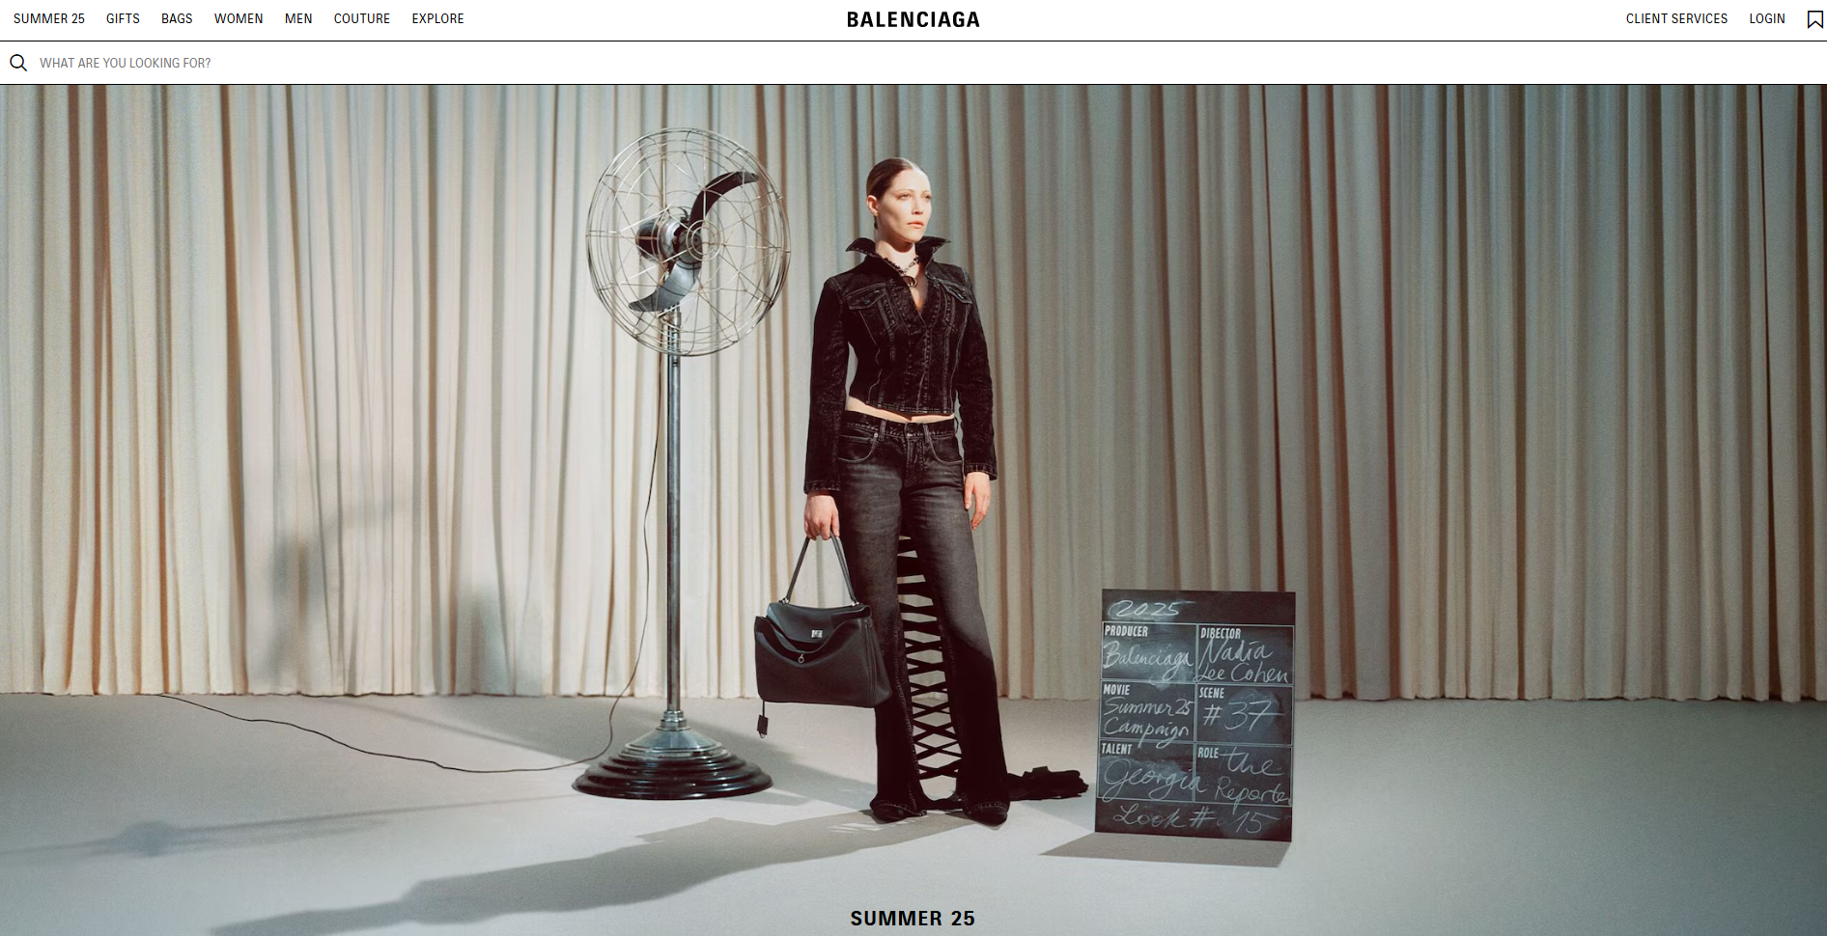

Рисунок 1.1 – Главная страница Balenciaga

Сайт Balenciaga[1] сочетает в себе элементы минимализма и технологичности. Главная страница часто обновляется в соответствии с текущими кампаниями, используя крупные медиа-блоки (видео, анимации). Навигация более традиционна, , чем у дальнейших примеров. Основной акцент — на новинках и хитовых позициях, которые выводятся сразу на первый экран. Есть удобный поиск по продуктам, фильтрация по категориям и возможность быстрого доступа к личному кабинету. Отличительная черта — интеграция с цифровыми проектами бренда (например, видеоигры или AR-примерка). Интерфейс поддерживает мультиязычность и адаптирован под разные устройства.

**1.1.2 Maison Margiela**

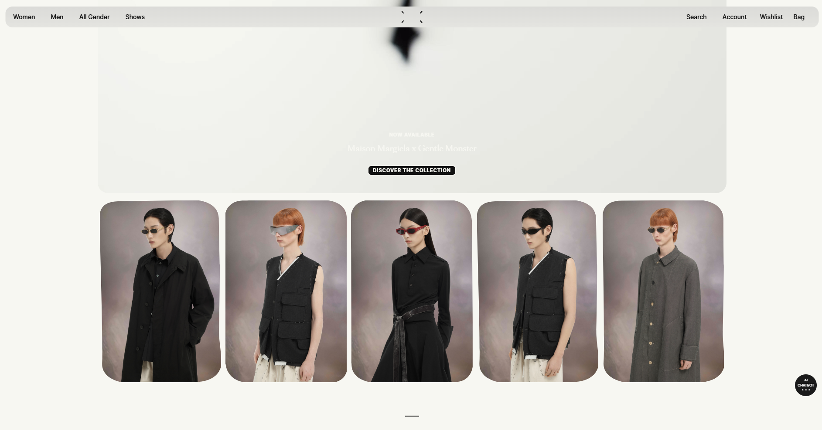

Рисунок 1.2 – Главная страница Maison Margiela

На Maison Margiela[2] главная страница отражает авангардный подход бренда. Здесь используется аимметричная компоновка элементов, что создает ощущение арт-проекта, а не просто интернет-магазина. Основной упор сделан на интерактивность: параллакс-эффекты, нестандартные hover-анимации и неочевидные переходы между разделами. Навигация менее традиционна — вместо привычных категорий вроде "Женское" или "Мужское" используются концептуальные названия, такие как "Replica" или "Artisanal". Текстовые описания сведены к минимуму, акцент делается на визуальную составляющую.

**1.1.3 Rick Owens**

На Rick Owens[3] главная страница выполнена в строгом минималистичном стиле, характерном для бренда. Основной акцент сделан на крупных визуальных элементах — изображениях новых коллекций и видеоконтенте. Навигация интуитивно понятна, но при этом ненавязчива. Пользователь сразу видит ключевые разделы, такие как текущие коллекции, магазины и архив. Интерактивность реализована через плавные переходы и анимации при наведении, что добавляет сайту динамики без перегруженности. Контент подается как curated selection — вместо навязчивых баннеров со скидками или категорий вроде «Новинки» и «Бестселлеры» здесь доминируют полноэкранные видео lookbook’ов, статичные кадры перформансов и крупные планы деталей одежды, снятые как фрагменты скульптур. Даже функциональные элементы (кнопки, ссылки) стилизованы под часть художественной инсталляции: текст часто накладывается прямо на изображения, а интерактивные зоны выделяются лишь тонким наведением курсора. Особый интерес вызывает подход к мерчандайзингу: товары не «продаются», а «представляются». Например, разделы коллекций могут называться абстрактно — скажем, не «Верхняя одежда», а «LIDLESS» — отсылая к внутренней мифологии бренда. Это превращает процесс просмотра в декодирование смыслов, что резко контрастирует с прямолинейностью масс-маркета.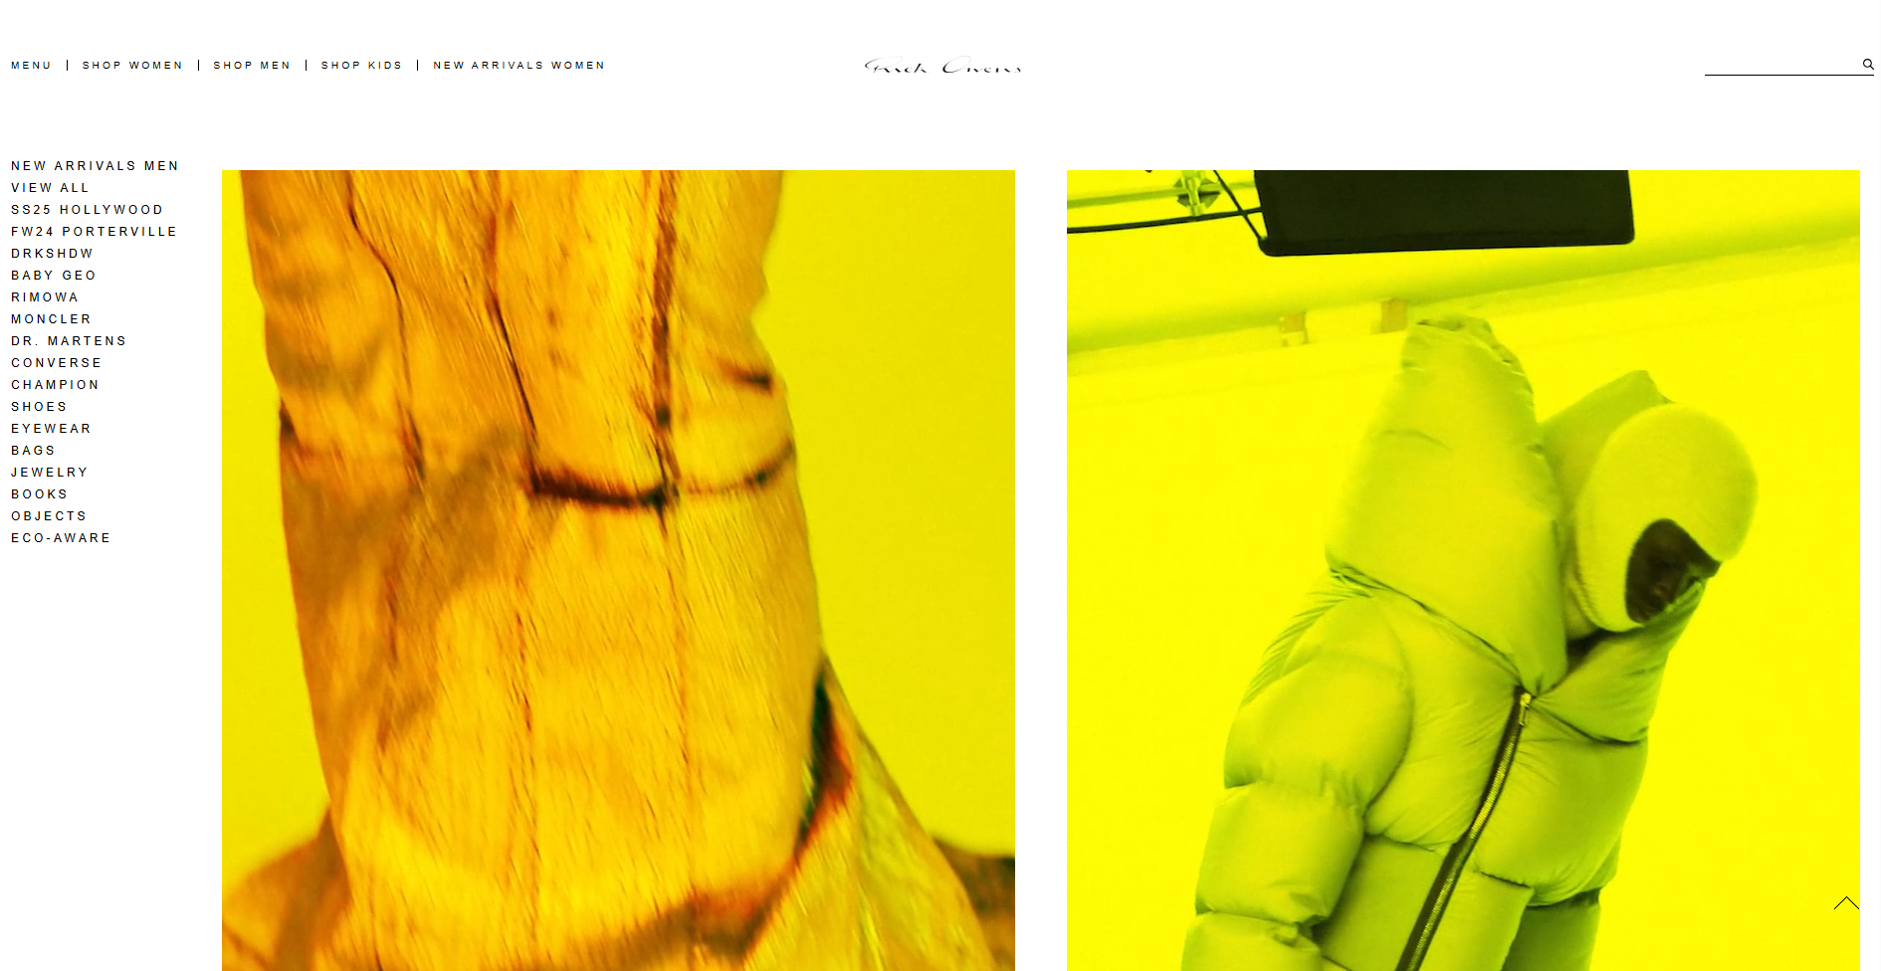

Рисунок 1.3 – Главная страница Rick Owens

* 1. **Требования к проекту**

Исходя из предоставленного анализа, можно выделить следующие требования к приложению для приобритения дизайнерской одежды:

* Минималистичный и концептуальный дизайн: Главная страница должна отражать ДНК бренда через лаконичность, монохромную или авангардную цветовую гамму, акцент на визуальный контент.
* Быстрая навигация: Пользователям должна быть предоставлена интуитивно понятная система навигации с выпадающими меню.
* Гибкая система фильтрации товаров: Пользователям должна быть предоставлена возможность фильтровать товары по категориям, размерам, цветам, материалам и ценовому диапазону.
* Расширенный поиск с фильтраит: Поиск по категориям, материалам, цветам.
* Личный кабинет и история покупок: Приложение должен предоставлять возможность сохранения профиля с личными данными и историей покупок для удобства пользователей.
* Обратная связь: Возможность оставлять оценки и отзывы на товар
  1. **Выводы к разделу**

В данном разделе были рассмотрены три сайта аналога, из них были взяты достоинства каждого аналога, так же было добавлены функции, которые аналоги не предлогали.